Программа «Веселые игрушки. От умения к мастерству».
Тема. «Игрушки из детских носочков» - 10час.

Занятие 4.

Как сделать игрушку из носков «Крокодил»

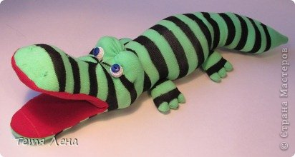
Задание 1. Сшить лапы крокодилу.
Задание 2. Собрать и оформить игрушку.

Практическая работа
Продолжаем шить крокодила. Сегодня мы сделаем лапы крокодилу
и оформим глаза и нос.

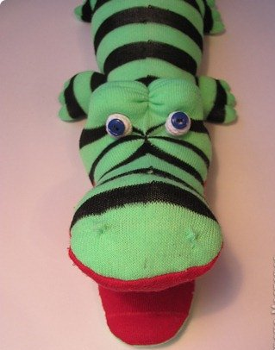
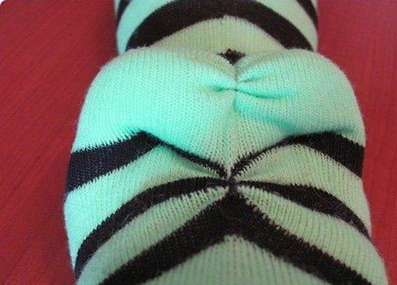

1. Оформляем утяжками голову. Глаза можно сделать из тканевых шариков белого цвета, или использовать пуговицы.

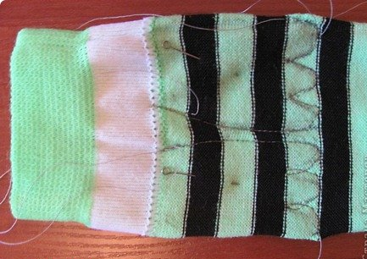

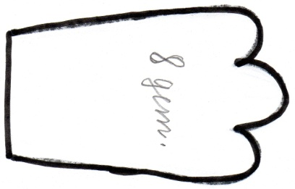

2. Для лапок нам понадобится второй гольф. Шьем 4 лапы.

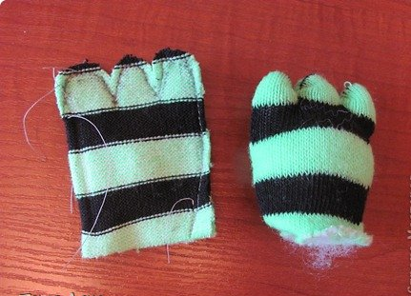

3. Шьем по нарисованной линии, вырезаем, выворачиваем и набиваем синтепоном.

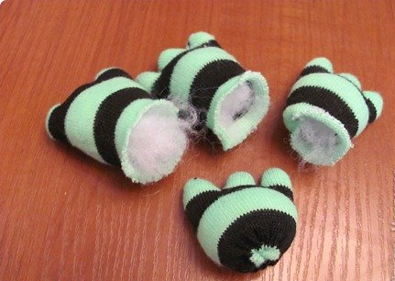

4. Швом «через край» стягиваем отверстие и закрепляем.

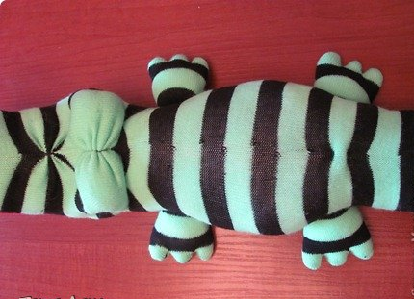

5. Пришиваем лапы потайным швом.

6. Ноздри делаем утяжками.
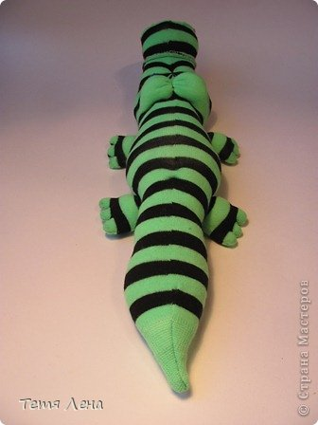

Правда, он прелесть?

